**[วิธีเปรียบเทียบรหัสยาใหม่ 24 หลัก](http://webboard.moph.go.th/board/viewtopic.php?f=14&t=872&start=0&sid=2213342a5c8ee95ef7a67e54a3aa8538" \l "p1920)**

[โพสต์](http://webboard.moph.go.th/board/viewtopic.php?p=1920&sid=34d0aa58bff854feda166eeb84ae93f3#p1920)โดย **[dunyawat](http://webboard.moph.go.th/board/memberlist.php?mode=viewprofile&u=3&sid=34d0aa58bff854feda166eeb84ae93f3)** » 08 ก.ย. 2009 21:17

:idea: ดาวน์โหลดรหัสยา อัพเดต 2009-05-17 <http://webboard.moph.go.th/board/download/file.php?id=508>   
:idea: ดาวน์โหลดวิธีการนำเข้าและเปรียบเทียบรหัสยามาตรฐาน 24 หลัก (PDF อัพเดต 2009-09-10)   
:?: รหัสยามาตรฐานตามประกาศ สปสช./สนย.สป.สธ. ปรับใหม่ 24 หลักเต็ม (แทนที่เวอร์ชั่นก่อนหน้านี้ 19 หลัก)  
:?: สอ.ที่ปรับเป็น 19 หลัก (19 หลัก + 00000) ไปแล้ว จำเป็นต้องปรับใหม่ (นำเข้าใหม่) เป็น 24 หลักและต้อง map รหัสยาเก่า-รหัสยามาตรฐานใหม่ท้งหมด แต่จะไม่กระทบกับข้อมูลเดิม  
:?: ทีมงาน JHCIS มีเหตุจำเป็นต้องปรับจาก 19 หลัก+00000 เป็น 24 หลัก จึงขออภัย สอ. ที่ได้ดำเนินการไปแล้ว และต้องดำเนินการขั้นตอนนี้ซ้ำ  
  
**ศู**นย์ข้อมูลข่าวสารด้านเวชภัณฑ์ กระทรวงสาธารณสุข จะมีการอัพเดตข้อมูลยา  
ใหม่และเปิดให้ดาวน์โหลดไปเพิ่มเติมได้ ผู้ใช้ JHCIS สามารถดาวน์โหลดไฟล์  
อัพเดตรหัสยาใหม่ได้จากแหล่งต่อไปนี้...   
:arrow: [http://dmsic.moph.go.th](http://dmsic.moph.go.th/) หัวข้อ "มุม Download" คลิกลิงค์ **"โปรแกรมสืบค้นรหัสมาตรฐานและข้อมูลผลิตภัณฑ์ยา (ปรับปรุงล่าสุด XX/XX/XX)"**จะได้ไฟล์ **SearchDrugCode_proXPDDMMYY.zip** หรือ   
:arrow: เว็บบอร์ด JHCIS [http://webboard.moph.go.th](http://webboard.moph.go.th/) กระทู้ปักหมุด **"ดาวน์โหลดรหัสยา อัพเดต 20XX-XX-XX"**  
  
**วิธีการ:**  
**1.** Unzip ไฟล์ SearchDrugCode_proXPDDMMYY.zip (หรือไฟล์ที่ได้จากการดาวน์โหลด) เลือกเอาไฟล์ SearchDrugCode_DB.mdb ไปลงในโฟลเดอร์ C:\JHCIS-files-components\  
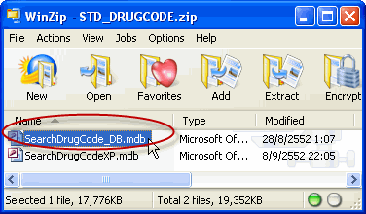  
  
  
**2.** ล็อกอินเข้าระบบด้วย username / password ที่มีสิทธิ์แก้ไขข้อมูลรหัสยา  
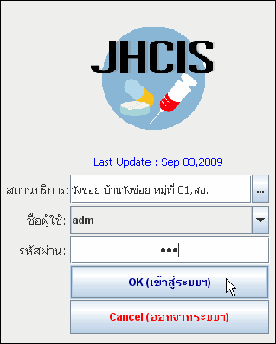  
  
**3.** คลิกเข้าเมนูจัดการระบบ  
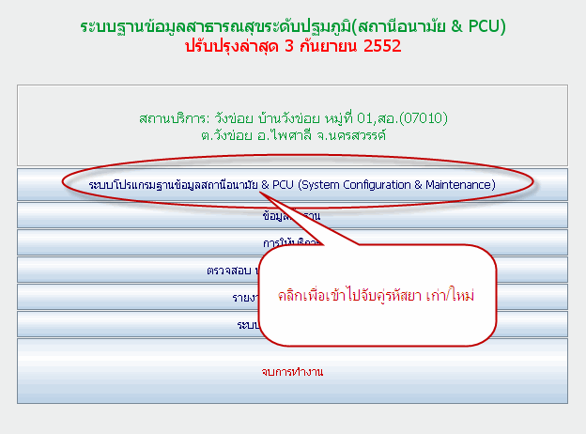  
  
**4.** คลิกปุ่ม รหัสยา-เวชภัณฑ์  
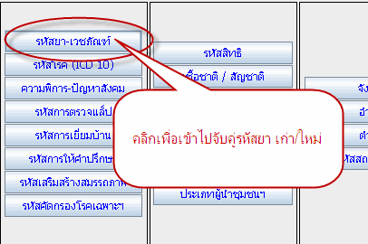  
  
**5.** คลิกปุ่ม นำเข้ายา 24 หลัก (นำเข้าแค่ครั้งเดียว ยกเว้นมีการอัพเดตข้อมูลยาเพิ่มเติมจากศูนย์ข้อมูลข่าวสารด้านเวชภัณฑ์ การนำเข้าแต่ละครั้งประมวลผล 10-15 นาที)  
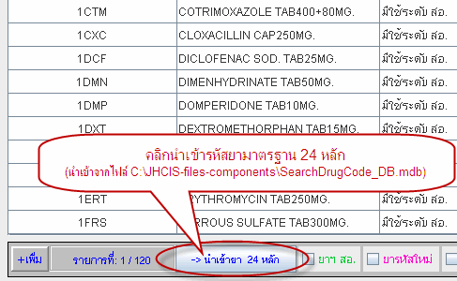  
  
**6.** คลิกเม้าส์ปุ่มขวา เลือกเมนู เปรียบเทียบยาเก่า-ยาใหม่  
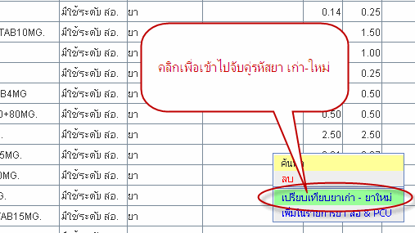  
  
**7.** คลิกเพื่อเปรียบเทียบจับคู่ รหัสยาเดิม - รหัสยามาตรฐาน ตามขั้นตอน (1), (2), (3), (4), (5) ในรูปตามลำดับ  
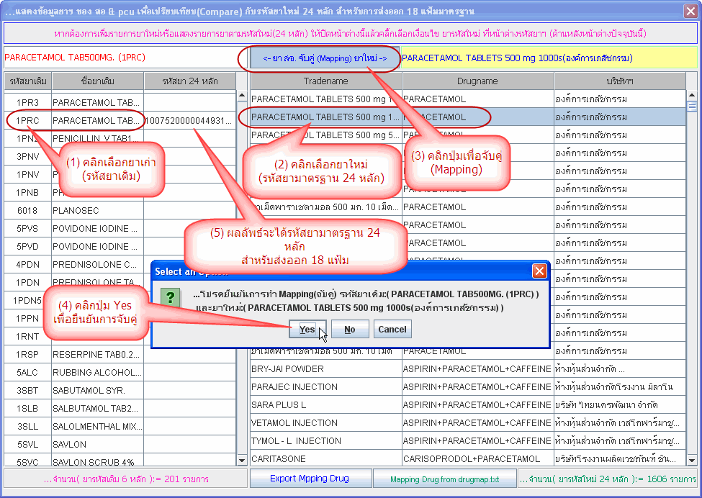

ไฟล์แนป

**http://webboard.moph.go.th/board/images/upload_icons/pdf.gif**[**manual_drugcodestd.pdf**](http://webboard.moph.go.th/board/download/file.php?id=385&sid=34d0aa58bff854feda166eeb84ae93f3)

*ไฟล์วิธีการนำเข้ารหัสยามาตรฐาน 24 หลัก (อัพเดต 2009-09-09)*

(445.87 KiB) ดาวน์โหลด 2132 ครั้ง

**[](http://webboard.moph.go.th/board/memberlist.php?mode=viewprofile&u=3&sid=34d0aa58bff854feda166eeb84ae93f3)**  
[**dunyawat**](http://webboard.moph.go.th/board/memberlist.php?mode=viewprofile&u=3&sid=34d0aa58bff854feda166eeb84ae93f3)

Site Admin

โพสต์: 627

ลงทะเบียนเมื่อ: 29 ธ.ค. 2006 13:33

ที่อยู่: ศทส.สธ.